Урок русского языка по теме "Весна"
Цель:
- учить детей грамотному построению словосочетаний и предложений, умению последовательно излагать свои мысли Задачи:
- обогащать словарный запас; коррекция (С)
- развивать навыки грамотного письма, творческой активности, внимания, воображения;
- показать детям картины пробуждения природы, созданные словами, красками; воспитывать любовь к природе, к родному краю.
ход урока.

деятельность учителя деятельность детей
1. Орг. момент  -Здравствуйте, садитесь.  -Наденьте наушники. ..., как ты слышишь?  -какой сейчас урок?  -Что будем делать на уроке?  - Кто на уроке отвечал хорошо, будет получать фишки. А конце урока мы посчитаем, у кого больше. | -Я слышу хорошо.  -Сейчас урок русского языка.  -Будем: говорить хорошо, работать по картине, составлять предложения.
2.Речевая зарядка.  - Послушайте и скажите, что будем делать. Будем говорить хорошо.  Хорошо говори звук С.  А___о___у___и___  са – со – су солнышко  сва – сво – све светит | -Будем говорить хорошо.  (синхронное хоровое проговаривание)
3.Вводная часть.  - Какой сейчас месяц?  -Назовите весенние месяцы.  - Какое сейчас время года?  -Скажите, а что бывает весной?  Для того чтобы это узнать, возьмите конверты и соберите картинку.  -Когда это бывает?  -О каком времени года мы будем сегодня говорить?  -Тема нашего урока "Весна"  -Артем, какая тема урока? | -Сейчас весна.  -Весенние месяцы: март, апрель, май.  -Сейчас апрель.  (дети собирают предложенные картинки-пазлы. Каждый говорит, что получилось).  -Это бывает весной.  -О весне.  -Тема "Весна".
4. Работа по картине. Составление рассказа о весне.  (на доске картина с изображением весны и иллюстрации к ней. Также дан деформированный текст, который нужно собрать)  -А сейчас мы будем работать по картине и составлять предложения.  - Ребята, у нас есть картина о весне, но на ней чего-то не хватает. Нам нужно дополнить картину и составить предложения о весне.  -Ярослав, вот тебе задание. Нужно составить рассказ о весне используя опорные слова, а потом прочитать его нам. Задание понятно?  -Что нужно сделать?  - Мы будем работать с картиной.  -Ребята, а нам нужно составить предложения и дополнить картину.  -Прочитайте первое предложение.  -Какое слово пропущено?  _Кто хочет показать на картине? | -Нужно составить рассказ.  (выполняет задание)  1.Греет ...... (солнце)  (дети выходят к доске, называт пропущенное слово, вставвляют его в предложение, читают предложение и показывают иллюстрацию. Так со всеми предложениями)  2.Прилетели ,,,,, (грачи)  3.Они делают ........ на деревьях.(гнезда)  4.Мальчики вешают на деревьях ....... (скворечники)  5.Ребята пускают ........ в ручейках. (лодочки).
5.Физ минутка.
Все ребята дружно встали
И на месте зашагали.
На носочках потянулись
И друг к другу повернулись.
Как пружинки мы присели,
А потом тихонько сели.

6. Закрепление пройденного.  -Ярослав, закончил рассказ?  Прочитай нам свой рассказ, а все ребята внимательно послушают.  -Ребята, Ярослав правильно составил рассказ?  -Когда это бывает?  -Посмотрите, все это приметы весны. | Ярослав читает составленный рассказ у доски, все дети внимательно слушают.  -Правильно\неправильно.
7.Итог урока.  -Ребята, о каком времени года мы говорили на уроке?  -Что мы называли?  -Что мы еще делали на уроке?  - Посчитайте, сколько у вас солнышек?  (оценивание учителем работы учащихся)  -Молодцы, все работали хорошо. Спасибо за работу. | -Мы говорили о весне.  -Называли приметы весны.  -Мы говорили хорошо, работали по картине, составляли предложения.  (дети считают картинки с изображением солнышка)

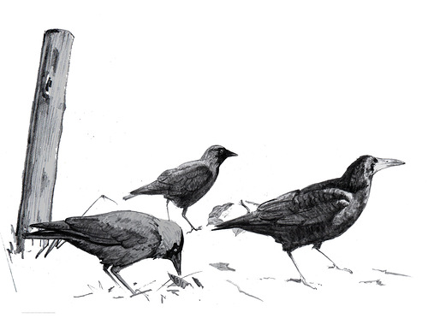

ЛОДОЧКИ

СО(Л)НЦЕ

ГРАЧИ
ГНЁЗДА

